Hybride CF und inhaltsbasierte Musikempfehlung

probabilistic matrixfactorization (PMF)

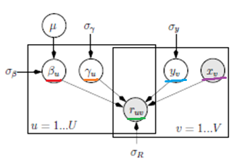Kollaborative Filterung und inhaltsbasierte Methoden verwenden unterschiedliche Informationen. Um alle verfügbaren Informationen für genauere Vorhersagen zusammenzuführen, können wir beide in einer Hybridmethode kombinieren. Es gibt hauptsächlich zwei Ansätze für unser Problem. Decision Fusion kombiniert die Vorhersageergebnisse aus bestehenden CF- und Content-basierten Methoden. Andererseits entwickelt die Datenfusion ein neues einheitliches Modell, das sowohl CF- als auch Audio-Inhalte einbezieht.

Unsere Hybridmethode basiert auf Letzterem, nutzt aber auch die von Hierarchical linear model with deep belief network (HLDBN) erlernten Features. In unserem Hybridmodell (Abbildung 3) gehen wir davon aus, dass die Audio-Features xv für jeden Song bereits bekannt sind.

* Audio-Features x-v für jeden Song bereits bekannt
* Mi-u y-u und beta-u werden nicht direkt aus dem Ergebnis von PMF und HLDN übernommen sondern müssen gemeinsam erlernt werden
* Das Rating r-uv wird durch die Summe aus dem CF-Teil mi‘-u y-v und dem Inhaltsteil beta‘-u x-v vorhergesagt
* 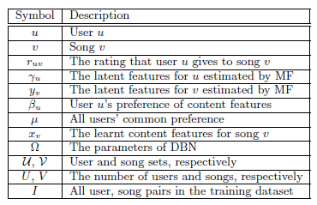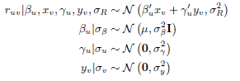Die Prioritäten von mi-u und y-v werden nach dem PMF Model und b-u nach dem HLDBN Model gesetzt